高邮市车逻镇初中八年级物理导学案：《第二章 物态变化》复习课（第2课时）（苏科版,无答案）
【学习目标】 班级 姓名
1．巩固物态变化知识，总结吸热、放热的物态变化及其应用；
2．会用物理语言对生活和自然界中的一些物态变化现象进行解释；
3．能用水的三态变化解释自然界的水循环现象，养成节约用水的意识与习惯。
【预习探学】
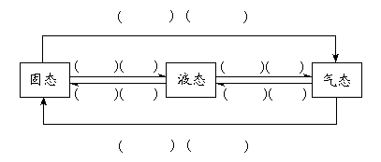

【合作互学、交流助学】
例1 下表是标准大气压下一些物质的熔点和沸点。
物质 | 水 | 水银 | 酒精 | 乙醚 | 氧 | 铁 | 铜 | 金 | 钨
熔点/⁰C | 0 | -39 | -117 | -114 | -218 | 1535 | 1083 | 1064 | 3410
沸点/⁰C | 100 | 357 | 78 | 35 | -183 | 2750 | 2595 | 2707 | 5627
根据上表，思考下列问题：
（1）在我国各个地区都能测量气温的温度计是 温度计；
（2）铜在1083⁰C时状态可能是 ；
（3）氧在-250⁰C时状态是 态，在-200⁰C时状态是 态，
在-150⁰C时状态是 态；
（4）能不能在铜锅里熔化铁？ ；
（5）白炽灯的灯丝一般是用 做，是因为 ；
（6）在铁、铜、金、钨四种金属中，难以与其他金属形成合金的是 。
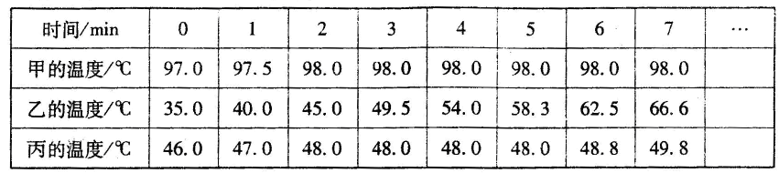

例2 三个实验小组同时分别探究“蜡熔化时温度的变化规律”、“海波熔化时温度的变化规律”与“水的沸腾”，记录数据如上表：
（1）在三个探究实验中，除秒表、温度计和铁架台外，都用到了的实验器材还有______________。
（2）根据记录表，请你判断下列说法正确的是___ _。
A．甲是蜡，乙是海波，丙是水 B．甲是海波，乙是蜡，丙是水
C．甲是水，乙是蜡，丙是海波 D．甲是水，乙是海波，丙是蜡
例3 在做“探究海波熔化规律”实验时，两个实验小组分别选择了图2-52甲、乙所
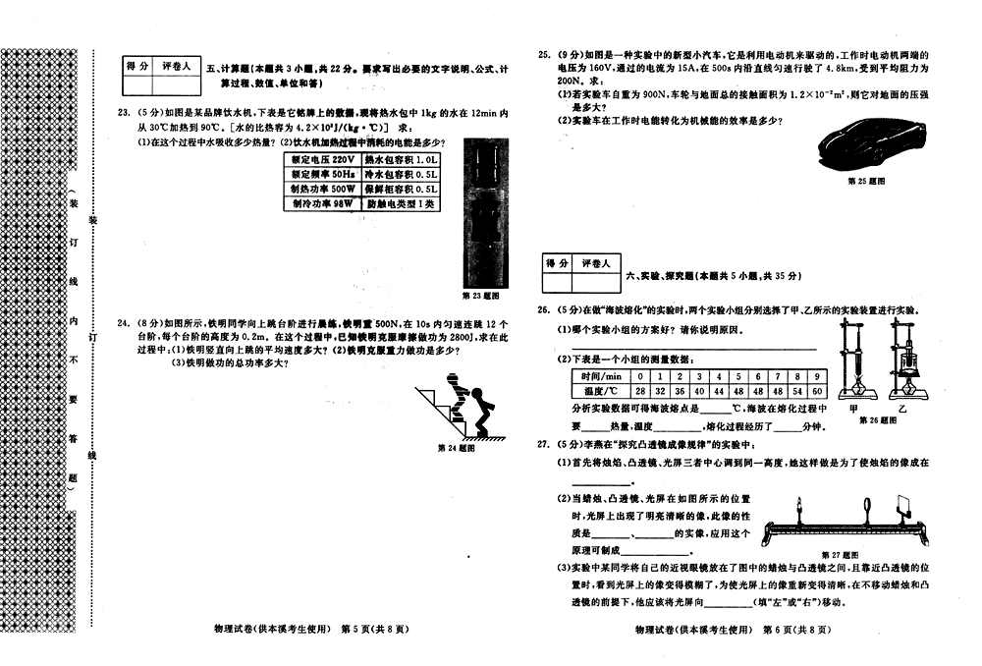
示的实验装置进行实验。
时间/min | 0 | 1 | 2 | 3 | 4 | 5 | 6 | 7 | 8 | 9
温度/℃ | 28 | 32 | 36 | 40 | 44 | 48 | 48 | 48 | 54 | 60

（1）哪个实验小组的方案好?请你说明原因。
____________________________________________________
（2）上右表是一个小组的测量数据，分析实验数据可得海波熔点是___ _ _℃，海波在熔化过程中要_______热量，温度____ ___ _，熔化过程经历了______分钟。
- 如图是大自然中水循环现象示意图．江、河、湖、海以及大地表层中的水不断蒸发变成水蒸气．当含有很多水蒸气的空气升入高空时， 或 ，这就形成了云．在一定条件下，云中的小水滴和小冰晶越来越大，就会下落，在下落过程中， ，与原来的小水滴一起落到地面，这就形成了雨．
（1）请依次写出上文划线处涉及到物态变化的名称． 、 、 。
（2）上面三种物态变化中属于吸热的是 。
（3）我国是一个缺水的国家，节约用水从我做起．请你写出日常生活中两项节水措施．
。
。
- （2015•宜昌）某同学在探究物态变化的实验中，在试管中放入少量碘．塞紧盖
子放入热水中，观察到试管中固态碘逐渐消失，变为紫色的碘蒸气并充满试管．
（1）此过程固态碘发生的物态变化是 （填物态变化的名称）．
（2）在上述实验中，小明同学猜想：固态碘是先变成液体，再变成气体，因为速度太快，液态碘出现的时间太短，因而没有观察到．为验证猜想，他查询了一些小资料：碘的熔点是113.5℃；碘的沸点是184.4℃；水的沸点是100℃．
请你根据上述资料分析说明小明的猜想为什么是错误的： ．
（3）为了进一步探究此类现象，小明在试管中放入适量温水，然后放入一小块干冰（固态二氧化碳），此时观察到水中有大量气泡产生，同时水面上有大量白雾．水中大量的气泡是由 形成的．水面上大量的白雾是由 形成的．
一．课后巩固练习：
1．物态变化在我们生活中随处可见，下列说法中正确的是（ ）
A．初春，冰雪消融是汽化现象 B．盛夏，雾的出现是液化现象
C．深秋，霜的出现是凝固现象 D．严冬，冰雕变小是熔化现象
2．我叫小水滴，住在大海里，这天阳光晒暖了海洋，我和其他小伙伴一起慢悠悠地升入高空，高空的低温使我们挤成一团，又变成了小水珠或小冰晶，联成了千姿百态的云，关于高空中变成了小水珠或小冰晶的说法正确的是（ ）
A．小水珠的形成是汽化现象，需吸热 B．小水珠的形成是液化现象，需放热
C．小冰晶的形成是凝华现象，需吸热 D．小冰晶的形成是升华现象，需放热
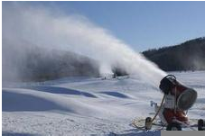
3．在严寒的冬季，小满到滑雪场滑雪，恰逢有一块空地正在进行
人工造雪，他发现造雪机在工作过程中，不断地将水吸入，并
持续地从造雪机的前方喷出“白雾”，而在“白雾”下方，已经沉
积了厚厚的一层“白雪”，如图所示，对于造雪机在造雪过程中，
水这种物质发生的最主要的物态变化，下列说法中正确的是
A．凝固 B．凝华 C．升华 D．液化 （ ）
4．《国务院关于加强节能工作的决定》中，对公共建筑内空调设定的温度有明确要求．为了达到节能减排的目的，你认为该《决定》对室内空调温度的设定要求是（ ）
A．夏季不低于26℃，冬季不高于20℃
B．夏季不高于26℃，冬季不低于20℃
C．夏季不低于26℃，冬季不低于20℃
D．夏季不高于26℃，冬季不高于20℃
5．炎热的夏天，课桌上一个杯子中有一把金属勺，把热水瓶中的开水（略低于100℃）倒入杯中，一会儿金属勺熔化了．当杯中的水温降为室温（26℃）后，杯中凝固出一金属块．关于这种金属的下列判断正确的是（ ）
A．该金属熔点高于100℃ B．该金属熔点低于26℃
C．该金属凝固点高于100℃ D．该金属凝固点低于100℃
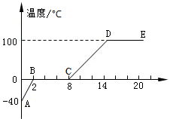
6．小美同学对冰加热，她将冰熔化成水直到沸腾的过程，绘制成如图所示的温度随时间变化的图象，下列分析正确的是（ ）
A．图象中的DE段是冰的熔化过程
B．AB、CD段物质在吸热，BC、DE段物质没有吸热
C．水的凝固点是O℃
D．BC段物质的温度保持不变，物质只能以液态方式存在
7．烈日下，狗伸出舌头可增大舌头上唾液的 ，快速喘气可加快唾液表面空气流速，从而加快唾液蒸发，而蒸发 热量，从而使狗感觉到凉快．
8．“祥云”火炬燃料为丙烷气体，为了便于储存或携带，常温下可采用 的方法使其液化，这一物态变化过程要 （选填“吸收”或“放出”）热量．
9．常用温度计是根据液体热胀冷缩的原理制
 | 熔点/℃ | 沸点/℃
酒精 | -117 | 78
水银 | -39 | 357
成的，里面的液体有的用酒精，有的用水
银．已知酒精和水银的熔点和沸点如图所
示，北方漠河地区冬季最低温可达-54℃，
测此地冬季最低气温应选 温度计，
测1标准大气压下沸水温度应选
温度计．（选填“酒精”或“水银”）
10．“5.18”海交会上有一种“超声波喷雾降温扇”，在风扇转动时还可喷出水雾．喷雾可增加空气中的水分，风扇吹风加快了空气中水分的 ，就加快了从周围物体 热量，从而达到降温的目的．
11．我国属于缺水的国家，污水净化有重要的意义．如图所示是某同学发明的太阳能净水器，它在工作过程中发生的物态变化是先 再 （填物态变化名称）．
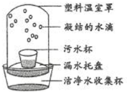
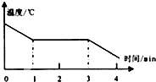

12． 如图所示是某液体物质在降温过程中温度随时间变化关系的图象，由图可判断此物质是属于 （选填“晶体”或“非晶体”）．从t=0起经过 min后该物质完全变为固体，在这个过程中，该物质需要 热量。（吸收/放出”）
13．王鹏同学用如图甲所示装置探究萘熔化时温度的变化规律，并根据实验数据描出萘熔化时温度随时间的变化图象，如图乙所示．请回答下列问题：
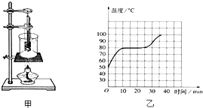
（1）将装有萘的试管放入水中加热，而不是用酒精灯直接对试管加热，这样做不但能使试管受热均匀，而且萘的温度上升速度较 （选填“快”或“慢”），便于及时记录各个时刻的温度．
（2）除图甲所示实验器材外，还需要的实验器材有火柴和 ．
（3）分析图象乙可获得的信息有：该物质是 （选填“晶体”或“非晶体”）；该物质的熔点是 ℃；该物质温度为30℃时处于 态（选填“固”或“液”）；该物质从开始熔化到完全熔化，持续的时间是 min．
二、第三章第一节课前预习：
1. 日常生活中，我们观察到的发光物体有哪些？它们的色彩主要有哪几种？我们为什么也能观察到不发光的物体？
2. 叫做光源，光源可以分为 光源和 光源。

教师评价 批改日期

